OBEC POLOMA

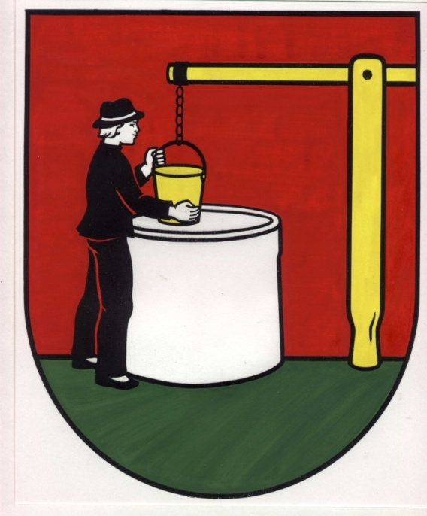

VZN č.3/2019

O VEDENÍ OBECNEJ KRONIKY

Vyvesené dňa : 7.3.2019

Zvesené dňa : 28.3.2019

Schválené dňa : 28.3.2019

Účinnosť nadobúda dňa : 13.4.2019

VŠEOBECNE ZÁVÄZNÉ NARIADENIE OBCE POLOMA č. 3/2019 O VEDENÍ OBECNEJ KRONIKY
Obec Poloma v zmysle § 4 ods. 3 písm. s) a § 6 ods. 1 zákona SNR č. 369/1990 Zb. o obecnom zriadení v znení neskorších predpisov vydáva všeobecne záväzné nariadenie o vedení obecnej kroniky.
§ 1
Predmet úpravy
Týmto všeobecne záväzným nariadením (ďalej len „VZN“) sa ustanovujú podmienky vedenia kroniky obce Poloma.
§ 2
Poslanie kroniky
(1) Kronikou podľa tohto VZN sú písomné zápisy udalostí a faktov zo života obce a jej obyvateľov, ktoré sú členené podľa tematických celkov a zviazané do zväzku za obdobie jedného kalendárneho roka. Prílohou kroniky môže byť doplňujúca audiovizuálna dokumentácia.
(2) Poslaním kroniky je ochrana kultúrno-spoločenského a historického dedičstva obce zachovaním informácií obecného významu pre potreby súčasných i budúcich generácií. Kronika prispieva k rozvoju spoločenského a historického povedomia obyvateľov obce a k vhodnej prezentácii života obce v rámci širšieho spoločenského kontextu.
(3) Úlohou kroniky je vecne a objektívne zaznamenávať všetky významné udalosti obecného charakteru konané na území obce a mimo obce, ktorých sa zástupcovia obce alebo obecných organizácií zúčastnili, a významné úspechy obyvateľov obce.
§ 3
Členenie kroniky
(1) Kronika je členená do nasledovných tematických celkov :
a) verejný život,
b) hospodárstvo,
c) školstvo a vzdelávanie,
d) veda a technika,
e) kultúra a umenie,
f) náboženstvo,
g) zdravotníctvo a sociálna starostlivosť,
h) šport a telesná výchova,
i) životné prostredie.
(2) V tematickom celku verejný život sa uvádza najmä štruktúra obyvateľstva, výsledky volieb, výsledky referend, významné aktivity občianskych združení a organizácií pôsobiacich na území obce.
(3) V tematickom celku hospodárstvo sa uvádza najmä hospodárenie obce, významné investície obce, budovanie obecných stavieb a rekonštrukcie obecných stavieb.
(4) V tematickom celku školstvo a vzdelávanie sa uvádza najmä činnosť škôl a školských zariadení v zriaďovateľskej pôsobnosti obce a aktivity detí plniacich povinnú školskú dochádzku.
(5) V tematickom celku veda a technika sa uvádzajú najmä patenty a vynálezy obyvateľov obce, aplikácie nových technologických zariadení na území obce.
(6) V tematickom celku kultúra a umenie sa uvádzajú najmä kultúrne podujatia organizované na území obce alebo významné kultúrne podujatia, ktorých sa zúčastnili zástupcovia obce alebo obecných organizácií.
(7) V tematickom celku náboženstvo sa uvádzajú najmä aktivity cirkevných zborov pôsobiacich na území obce, spolupráca cirkevných zborov s obcou a štruktúra obyvateľstva podľa náboženskej príslušnosti.
(8) V tematickom celku zdravotníctvo a sociálna starostlivosť sa uvádzajú najmä údaje o spôsobe a miestach poskytovania zdravotnej a sociálnej starostlivosti obyvateľom obce.
(9) V tematickom celku šport a telesná výchova sa uvádzajú najmä športové podujatia organizované na území obce, športové podujatia a výsledky športových súťaží, do ktorých sa zapojili obyvatelia obce alebo organizácie pôsobiace na území obce.
(10) V tematickom celku životné prostredie sa uvádzajú najmä opatrenia na ochranu a zlepšovanie životného prostredia, spôsob nakladania s komunálnymi odpadmi a množstvo komunálnych odpadov vznikajúcich na území obce.
(11) Tematické celky, v ktorých sa počas kalendárneho roka, za ktorý sa zápis vykonáva, neudiali žiadne významné udalosti, sa v kronike neuvádzajú.
§ 4
Podkladové materiály kroniky a vyhotovenie kroniky
(1) Podkladovými materiálmi pre spracovanie kroniky sú najmä:
a) materiály predkladané na rokovania obecného zastupiteľstva, jednotlivých komisií zriadených obecným zastupiteľstvom, ako aj zápisy z týchto rokovaní,
b) materiály predkladané na rokovania organizácií pôsobiacich na území obce,
c) články uverejnené v tlači najmä regionálneho významu,
d) komentár kronikára z účasti na podujatiach.
(2) Zápisy sa vyhotovujú v slovenskom jazyku.

(3) Strany kroniky sa v rámci zväzku za obdobie jedného kalendárneho roka chronologicky číslujú.
(4) Návrh zápisu do kroniky predkladá kronikár na schválenie obecnému zastupiteľstvu do 30. júna nasledujúceho kalendárneho roku, za ktorý sa kronika vyhotovuje.
(5) Kronika sa vyhotovuje v tlačenej aj elektronickej podobe s použitím počítačovej techniky. Doplňujúca sprievodná dokumentácia sa spracováva podľa jej charakteru.

§ 5
Archivácia kroniky
- Kronika sa archivuje na obecnom úrade a sprístupňuje sa verejnosti k nahliadnutiu v kancelárii obecného úradu alebo v obecnej knižnici.

- Kronikárske zápisy sú taktiež archivované v elektronickej podobe na Obecnom úrade v Polome.
§ 6
Kronikár
(1) Kroniku vedie kronikár.
(2) Kronikára volí a odvoláva obecné zastupiteľstvo. Kronikár nie je zamestnancom obce.
(3) Obec je povinná poskytovať kronikárovi informácie potrebné pre spracovanie kroniky.
(4) Kronikár si môže pre skvalitnenie práce vytvoriť tím dobrovoľných spolupracovníkov pre získanie podkladov pre kroniku.
(5) Kronikár je pri vytváraní kroniky povinný rešpektovať pripomienky obce.
(6) Kronikárovi patrí ročná odmena, ktorej výšku schvaľuje obecné zastupiteľstvo.
§ 7
Záverečné ustanovenia
Toto VZN nadobúda účinnosť 13.04.2019.
Toto VZN bolo schválené uznesením Obecného zastupiteľstva v Polome č. 24/7/2019 dňa 28.03.2019.

Ing. Pavol Hanušovský, v.r.
starosta obce

